Campo de Pensamiento Científico Tecnológico
(Química y Física)

GRADO 7 – SEMANA 9 – TEMA: MODELOS ATÒMICOS


MOLÉCULAS CONTRA EL CORONAVIRUS

Desde el jabón con el que nos lavamos las manos hasta las nuevas moléculas que se están estudiando para combatir el nuevo coronavirus, la química es uno de nuestros mejores aliados en la lucha contra los microorganismos. Puede resultar sorprendente, pero hasta hace poco más de 150 años no sabíamos que los gérmenes son los causantes de muchas enfermedades. Un descubrimiento que debemos a Louis Pasteur y que es la base de su teoría germinal de las enfermedades infecciosas. Hasta entonces se pensaba que las epidemias se debían a emanaciones, humores o a un castigo divino, por lo que nos encontrábamos indefensos a la hora de combatirlas.

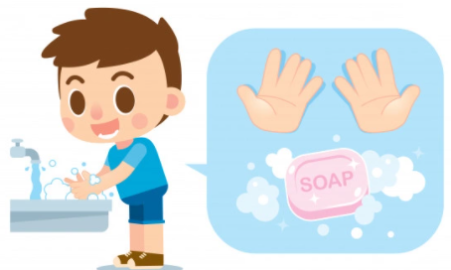
Identificada la causa, fue posible desarrollar compuestos químicos para luchar contra los patógenos. Gracias al uso de desinfectantes y sustancias potabilizadoras se mejoró considerablemente la higiene y salubridad de nuestros alimentos, del agua y de los lugares en los que vivimos y trabajamos. Compuestos químicos relativamente sencillos, como el jabón, la lejía, el agua oxigenada o el alcohol, han sido en buena parte responsables de que hoy vivamos más años y con mejor calidad de vida. No fue hasta la mitad del siglo XIX, cuando el médico húngaro Ignaz Semmelweis se dio cuenta de la importancia del lavado de las manos para asistir a las parturientas en el hospital general de Viena. Mediante un simple lavado de manos con hipoclorito de calcio, la tasa de mortalidad entre ellas descendió desde un 18% al 3%. Desgraciadamente, sus recomendaciones fueron rechazadas con desprecio por sus colegas, hasta que Louis Pasteur confirmó sus conclusiones.

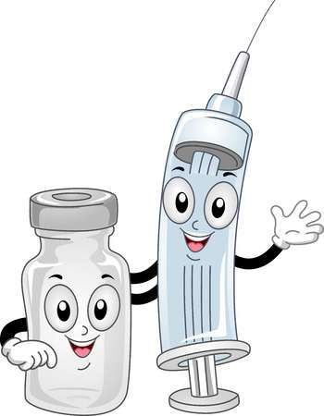
Los desinfectantes son nuestra primera barrera de protección contra los patógenos. Por eso, las autoridades nos recomiendan lavarnos frecuentemente las manos. El SARS-coV-2, que es el responsable de la enfermedad Covid-19, tiene, como otros muchos virus, una capa de lípidos que lo cubre y protege. Incluso el jabón más modesto puede, si se lavan bien las manos, eliminar esta capa grasa que cubre al virus, lo que lo desprotege y causa finalmente su destrucción. Las moléculas de surfactante presentes en el jabón contienen cadenas formadas por átomos de carbono capaces de disolver los lípidos que protegen el material genético del virus, dejándolo indefenso. De forma similar actúa el alcohol etílico que contienen los geles hidroalcohólicos que han desaparecido de los estantes de las tiendas y se han convertido en artículo de lujo en internet.

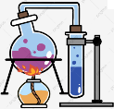
MODELOS ATÓMICOS (QUÍMICA)
GRADO 7 – SEMANA 9 – TEMA: MODELOS ATÒMICOS

Como ya vimos en talleres pasados la materia esta constituía por partículas pequeñas que los científicos llamaron antiguamente átomos. Los átomos son las partículas más pequeñas de la materia; pero hoy en día se sabe que la materia está conformada por subpartículas llamadas electrones (-), protones (+) y neutrones (0); cada uno con carga eléctrica. Pero la ciencia ha evolucionado tanto que dentro de estas subpartículas atómicas se ha encontrado materia a las cuales denominaron Quartz, leptones y bosones (fuerzas). El taller nos presentara los modelos atómicos más importantes:
AUTOR | CARACTERISTICA | MODELO
DEMOCRITO Y LEUCIPO (460 a.d.C-330 a.d.C ) | - Los átomos son eternos, indivisibles, homogéneos e invisibles.  - Los átomos se diferencian en su forma y tamaño.  - Las propiedades de la materia varían según el agrupamiento de los átomos. | 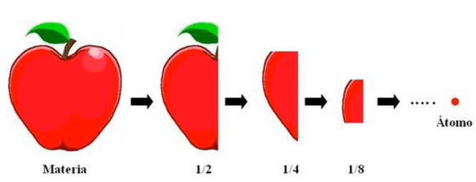
DALTON | - Los elementos están formados por partículas diminutas, indivisibles e inalterables llamadas átomos.  - Los átomos de un mismo elemento son todos iguales entre sí en masa, tamaño y en el resto de las propiedades físicas o químicas. | 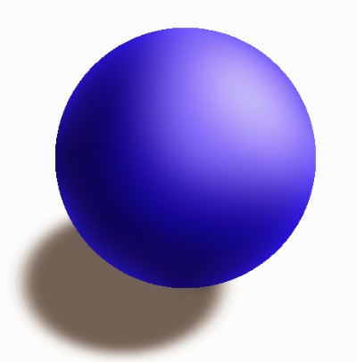
THOMSON | - El átomo está compuesto por partículas de carga negativas incrustadas en una esfera cargada positivamente.  - Se pensaba que los electrones se distribuían uniformemente dentro del átomo.  - El modelo se conoce como Budín de pasas. | 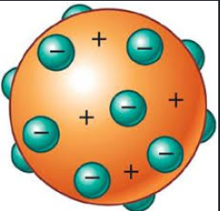
RUTHERFORD | - Comprobó con partículas alfa (partículas con carga positiva) como era la distribución en las cargas de los átomos. Considerándolo como neutro.  - Tiene protones y electrones, y deja la idea que existe otra partícula llamada neutrón.  - Comprobó la existencia de un núcleo en el átomo.  - El electrón gira en torno al núcleo y que este tiene menor masa que el protón, si modelo es llamado, modelo planetario. | 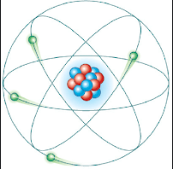
BORH | - Las partículas con carga positiva se encuentran en un volumen muy pequeño comparado con el tamaño del átomo y contienen la mayor parte de la masa del átomo.  - Los electrones orbitan el núcleo en órbitas que tienen un tamaño y energía establecidos. Por lo tanto, no existen en un estado intermedio entre las órbitas.  - La energía de la órbita está relacionada con su tamaño. La energía más baja se encuentra en la órbita más pequeña. Cuanto más lejos esté el nivel de energía del núcleo, mayor será la energía que tiene.  - Los niveles de energía tienen diferentes números de electrones. Cuanto menor sea el nivel de energía, menor será la cantidad de electrones que contenga, por ejemplo, el nivel 1 contiene hasta 2 electrones, el nivel 2 contiene hasta 8 electrones, y así sucesivamente.  - La energía se absorbe o se emite cuando un electrón se mueve de una órbita a otra. | 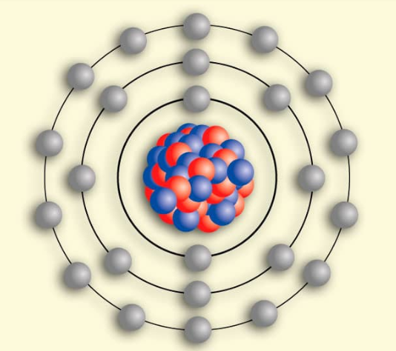

GRADO 7 – SEMANA 9 – TEMA: MODELOS ATÒMICOS
LA ENERGÍA EN LA NATURALEZA (Física)

El término, «energía», en física, se define como la capacidad para realizar un trabajo. En tecnología y economía, «energía» se refiere a un recurso natural (incluyendo a su tecnología asociada) para extraerla, transformarla, y luego darle un uso industrial o económico. La energía es la capacidad de producir un trabajo en acto. Por eso decimos que alguien tiene mucha energía cuando grandes actividades durante el día realizó como: trabajar, estudiar o practicar deportes.
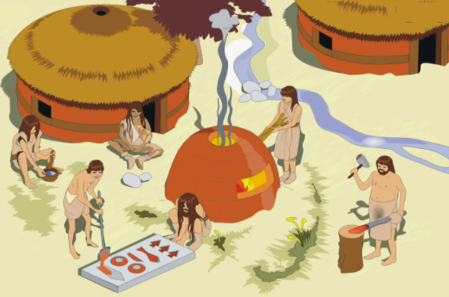
Para entender la importancia que hoy día tiene la energía, basta con remontarnos un poco a la historia y hacer un breve recuento de las actividades del hombre y su evolución. En los primeros tiempos el hombre utilizaba únicamente sus fuerzas para alimentarse, divertirse y comunicarse con sus semejantes. Esto significa que utilizaba su propia energía física, en la caza, pesca, recolección de frutas silvestres, confección de sus rudimentarios vestidos y viviendas, etc. Con el crecimiento de la población y el mayor desarrollo de la inteligencia humana, el hombre comienza a incrementar el rendimiento de su propia energía mediante el uso de utensilios y algunos instrumentos: la piedra labrada, para puntas de lanzas y flechas, arco para disparar con más energía sus flechas, martillos para golpear con más fuerza, etc.
PROPIEDADES DE LA ENERGÍA
La energía presenta una serie de características o atributos que ayudan a comprender su importancia.
- La energía se transforma: Una forma de energía puede transformarse en otra; por ejemplo, la energía solar se transforma en otra forma de energía, llamada energía química, a través de la fotosíntesis. Otro ejemplo es cuando la energía eléctrica se transforma en energía cinética en un ventilador.
- La energía se transfiere: Esto significa que puede pasar de un cuerpo a otro, como ocurre cuando pedaleas para hacer avanzar una bicicleta o cuando la energía almacenada en una ducha o cocina solar se transfiere en forma de calor al agua o a los alimentos, calentándolos.
- La energía se conserva: En cualquier transformación la energía se conserva. Cuando el agua se evapora no desaparece, simplemente pasa al aire, la cual nos da la impresión de que ya no existe, cuando en realidad es que no podemos verla.
- La energía se degrada: Cuando la cantidad de energía se transforma en otras formas de energía, su capacidad de utilización disminuye, es decir, se va transformado en otras energías menos aprovechables.
GRADO 7 – SEMANA 9 – TEMA: LA ENERGÌA EN LA NATURALEZA

FUENTES DE ENERGÍA:

Es un recurso a través del cual se extrae energía con distintos fines, principalmente comerciales. Sin embargo, no siempre ha sido así. Antiguamente, el hombre utilizó uno de los principales recursos naturales para cubrir sus necesidades. Cuando descubrió el fuego, el único fin que tenían estas llamas era protegerlo del frío y servirle para cocinar alimentos. Aunque actualmente seguimos utilizando el fuego para estos fines, el resto de los recursos (naturales o artificiales) ha dado lugar a las fuentes de energía, las cuales son explotadas en centrales o industrias.
ENERGIA RENOVABLE | ENERGIA NO RENOVABLE
También llamadas energías limpias, las energías renovables son las más importantes, debido a su papel en el cuidado del medio ambiente y en el desarrollo tecnológico. Estas fuentes aprovechan los recursos inagotables que se encuentran en la naturaleza (como los rayos del sol, el viento, el agua…) para extraer su energía. | Las fuentes de energía no renovables hacen uso de los recursos de la naturaleza que sí pueden agotarse, esta es la principal diferencia entre las energías renovables y no renovables. Durante su uso y extracción, el recurso del que se esté obteniendo la energía puede extinguirse o tardar tiempo en regenerarse, motivo por el que son las fuentes de energía más delicadas.
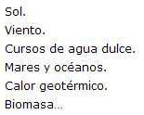 | 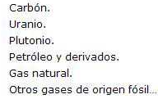



GRADO 7 – SEMANA 9 – TEMA: LA ENERGÌA EN LA NATURALEZA
- Contesta las siguientes preguntas con base a la lectura “Moléculas contra el coronavirus”:
- Nombre del científico que ayudo a descubrir que los gérmenes son la causa de enfermedades: ___________________________________.
- Según la lectura que compuestos químicos ayudan a combatir los gérmenes: _______________
__________________________________________________________________________
- ¿Cuáles son las recomendaciones según la lectura para combatir el COVID 19? _____________
___________________________________________________________
- Completar la siguiente tabla
PARTÍCULA | NOMBRE DEL DESCUBRIDOR | CARGA | EXPERIMENTO
ELECTRÓN
PROTÓN
NEUTRÓN
- El siguiente cuadro es una línea del tiempo de los modelos atómicos, completa debajo de cada modelo los postulados de cada modelo:
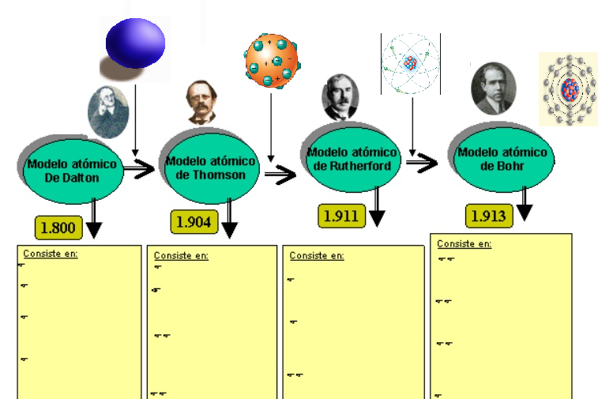
- Dibuja los modelos atómicos debajo de cada recuadro (aplicar color).
DALTÓN | DEMOCRITO Y LEUCIPO | RUTHERFORD

- Une correctamente los siguientes tipos de energía con las fuentes renovables y no renovables.
GRADO 7 – SEMANA 9 – TEMA: LA ENERGÌA EN LA NATURALEZA
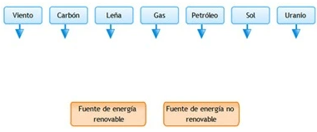
- Completa el siguiente mapa de propiedades de energía.


AUTOEVALUACIÓN
VALORA TU APRENDIZAJE |  | SI | NO | A VECES
1.Cognitivo | Reconoce los modelos atómicos y las características principales de cada modelo.
2.Procedimental | Realiza con entusiasmo el trabajo practico sobre energía y modelos atómicos.
3.Actitudinal | Demuestra una buena actitud para el desarrollo de las actividades.

FUENTES BIBLIOGRAFICAS:
- http://cnaturales.cubaeduca.cu/media/cnaturales.cubaeduca.cu/opales/Cie-6-1643/raiz/raiz_web.publi/web/co/modulo_raiz_3.html
- https://www.rinconeducativo.org/es/recursos-educativos/energia-y-fuentes-de-energia
- http://concurso.cnice.mec.es/cnice2005/93_iniciacion_interactiva_materia/curso/materiales/atomo/modelos.htm

